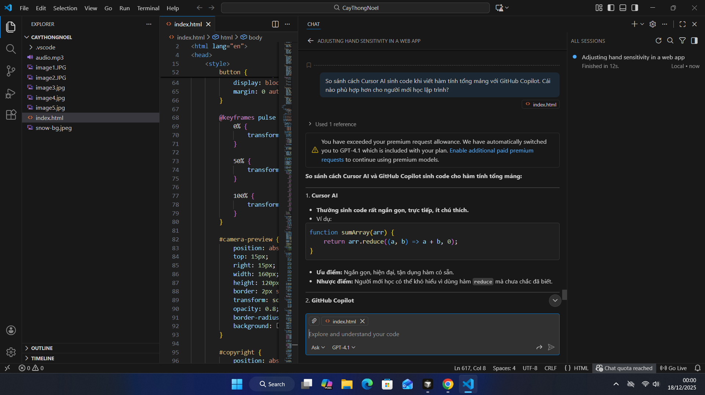
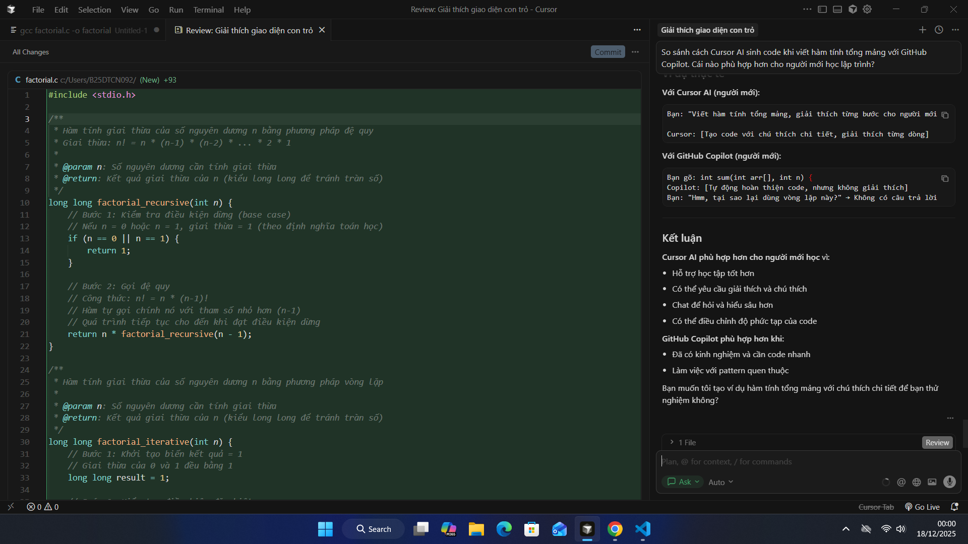
em thấy nên dùng github copilot cho người mới lập trình còn cursor giành cho những coder muốn tối ưu công việc và thời gian

